**Lab0**

**Git – Fork and Clone**

本節目的：

* 對公開專案進行Fork。
* Fork的專案Clone到本地端。
* 修改Fork的專案。
  1. 實戰演練
* 對公開專案進行Fork並Clone到本機
* 修改Fork的專案
  + 1. 對公開專案進行Fork並Clone到本機

Step1 登入GitHub尋找<https://github.com/t104360088/108-Lab0-3>的專案，並點選「Fork」，如圖0-1所示。

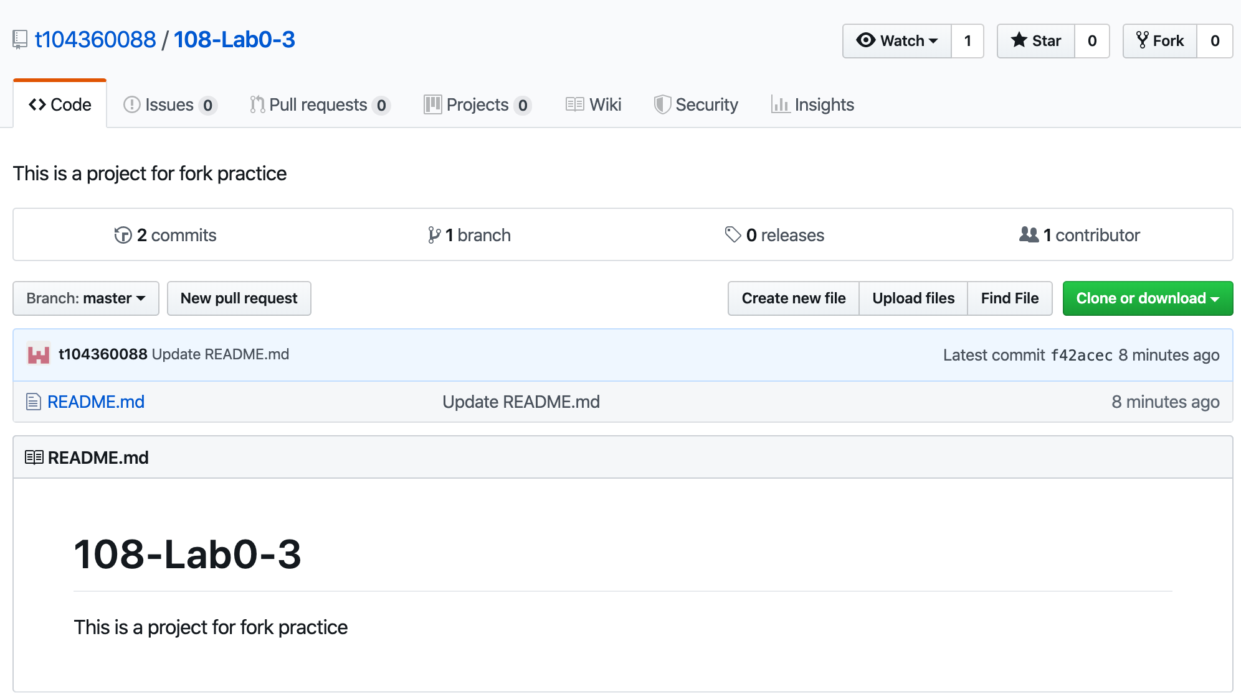

圖0-1 Fork專案

Step2 Fork完成後，會複製一份程式碼到自己的GitHub倉庫，如圖0-2所示。

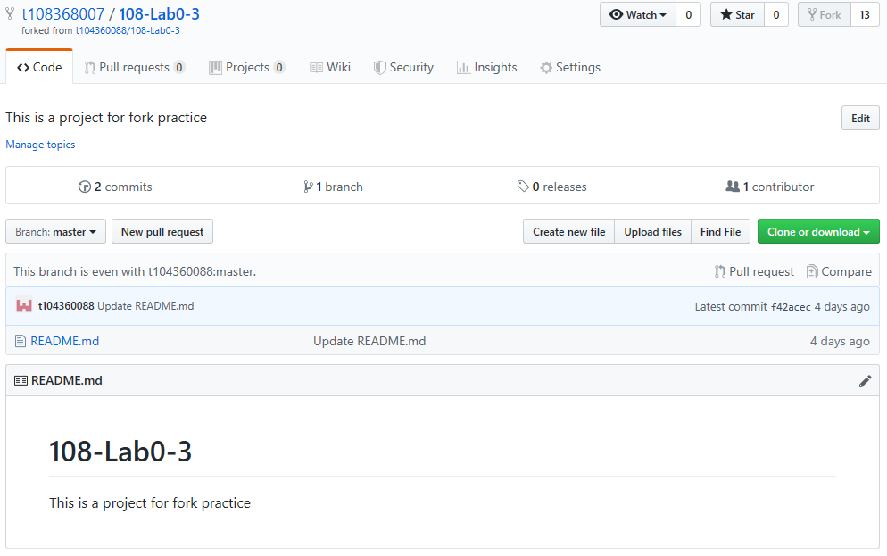

圖0-2 程式碼複製

Step3 複製Fork完的專案的連結，如圖0-3所示。

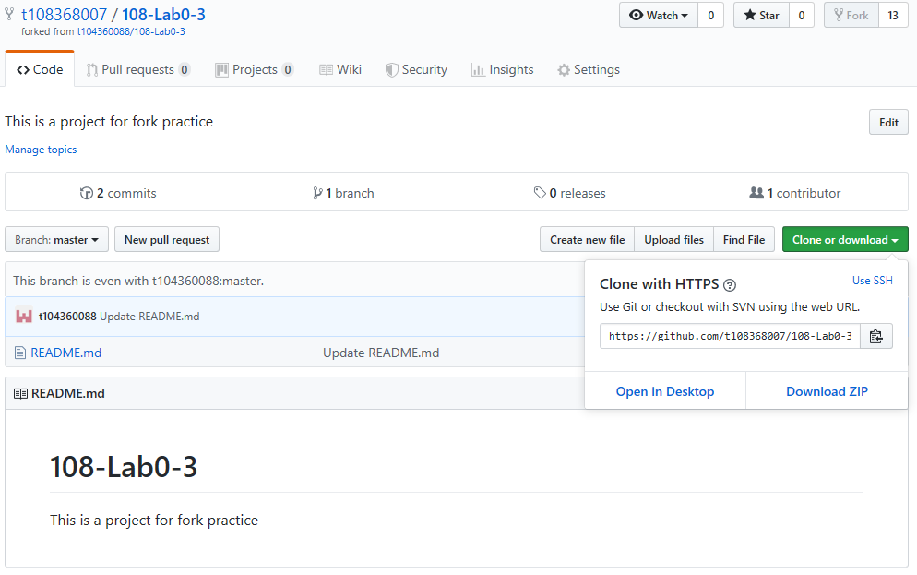

圖0-3 複製連結

Step4 新增一個Clone資料夾，並右鍵開啟Bash，如圖0-4所示。

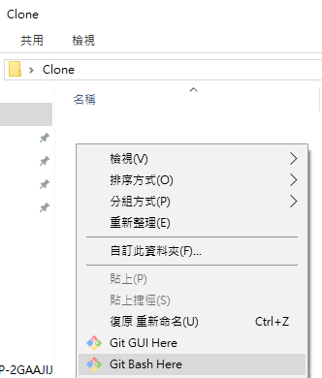

圖0-4 開啟Bash

Step5 Clone專案，使用git clone 加上Fork的專案網址，如圖0-5所示。

$ git clone 專案網址

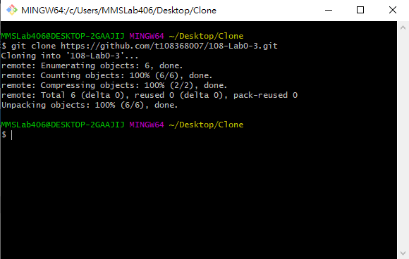

圖0-5 Clone專案

Step6 Clone完，會發現資料夾多了一個檔案。

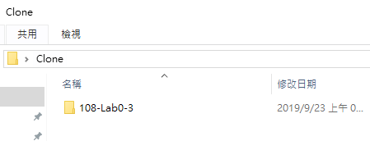

圖0-6 Clone完成

* + 1. 修改Fork的專案

Step1 進入資料夾，將README的內容改成自己的學號並儲存，如圖0-7所示。

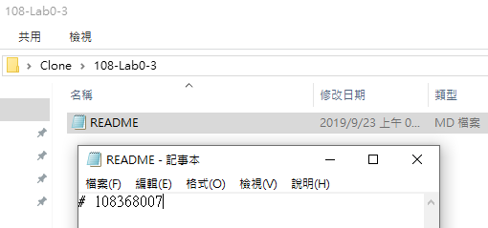

圖0-7 修改README

Step2 加入提交名單並提交，最後上傳到GitHub，如圖0-8所示。

$ git add .

$ git commit -m “edit”

$ git push

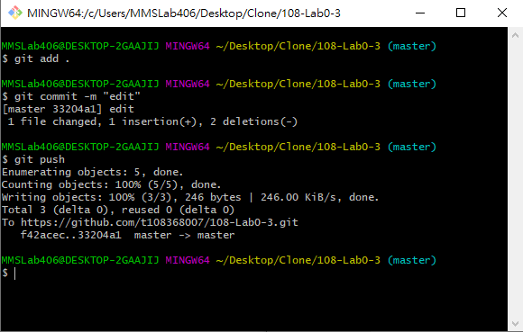

圖0-8 加入、提交、上傳

Step3 重整頁面，檢查README是否更新，如圖0-9所示。

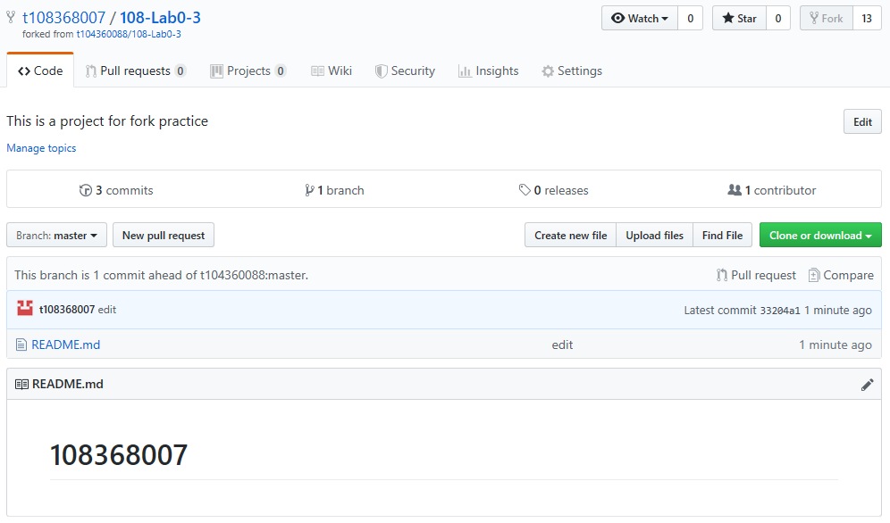

圖0-9 檢查更新